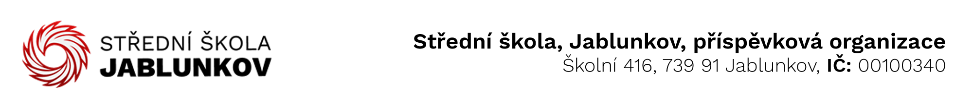

IČ: 00100340 Komerční banka Frýdek – Místek
DIČ: CZ00100340 číslo účtu: 32436781/0100
E-mail pro zasílání faktur : fakturace@sosjablunkov.cz

Objednávka č. : 4/1/23

Dodavatel:
Tomáš Franek
Návsí 369
739 92 Návsí
IČ: 09421645
Objednáváme u Vás toto zboží (službu):

Elektroinstalační práce na budově Zahradní 102

Způsob úhrady: bankovním převodem

V Jablunkově dne 10.1.2023

Vyřizuje: Mária Dobiasová

.......................................
(podpis)

